HLC TAREA 6

1o Descarga la imagen de alguna persona conocida pero no demasiado, intenta buscar información respecto a ella subiendo la imagen. ¿Qué datos habéis obtenido?
Yo he buscado en TinEye una imagen del cantante Andrew John Hozier-Byrne y me han salido los siguientes resultados:
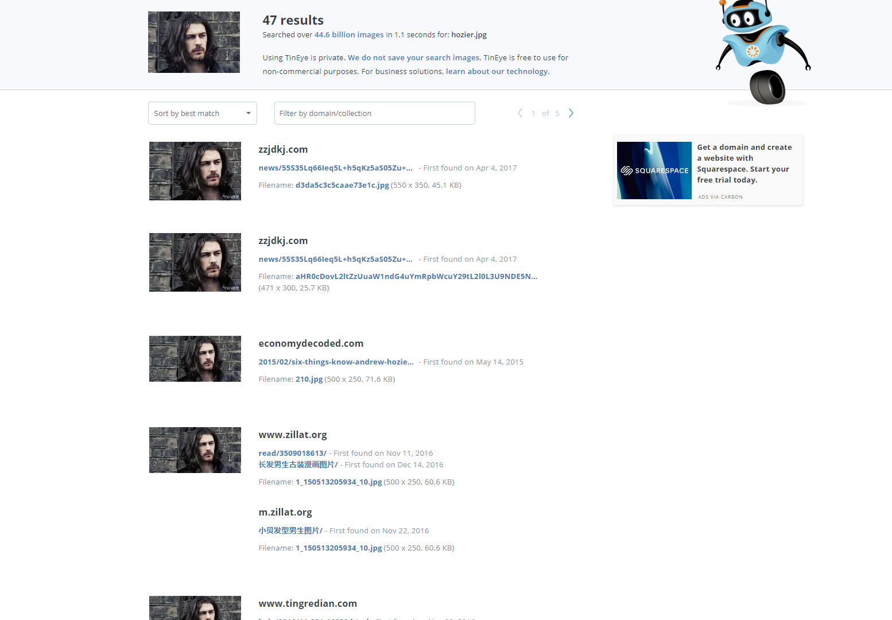

Nada más por una foto se pueden encontrar 47 resultados.

2o Elige una empresa y busca toda la información a nivel informático que puedas, ¿cómo sería posible encontrar más información?
He elegido Ciax Tecnology. Nada más buscar en google el nombre he encontrado esta pagina la primera: http://www.infocif.es/ficha-empresa/caix-technology-sl
En ella podemos saber el capital, las ultimas cuentas, la antigüedad, el registro mercantil...

3o Busca información de una persona que no tengas a penas datos de ella. ¿Qué has conseguido?
He buscado información sobre Andreu Buenafuente, el presentador de Late Motiv. He encontrado que nació en Reus, el nombre de sus respectivos padres y de donde son también, he encontrado a que se ha dedicado desde 1982 hasta hoy, englobando la radio, la televisión y el cine, he encontrado información sobre su hermana y su mujer, en que trabaja la hermana, cuando se enamoró de su mujer y cuando se casaron. He podido encontrar también su número de viviendas, sus gustos, las mascotas que tiene y cuantos hijos, además de un montón de información con solo una búsqueda rápida en Google.

4o Busca la información que puedas sacar de ti mismo o misma sabiendo exclusivamente vuestro nombre completo.
Buscando Carmen María Velasco Acosta en Google he podido encontrar todas mis redes sociales (Facebook, Instagram y LinkedIn) y buscando Carmen Velasco Acosta también he encontrado una presentación que hice sobre la empresa que estaba de prácticas

5o Elige alguna acción que te gustaría buscar y encuentra un buscador especializado para ver si puedes realizar esta búsqueda. (Por ejemplo, buscar datos respecto a la matrícula de un coche, conocer la localización de un móvil sabiendo su número...). Describe tu elección.

Buscador de correos electrónicos. He encontrado Infospace que cuenta con un buscador de correo electrónico estándar y, además, ofrece listados de negocios, pronósticos climáticos, y compras

